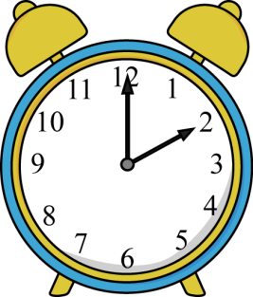
- Know when the activity starts and finishes.
- Help the facilitator to plan the activity and use the time well.
- Tell the group how long is left.
Timekeeper
Timekeeper thinks about time and manages it
for the group.


Facilitator
Facilitator thinks about the whole group and manages the task and the learning.

- Make sure everyone has a job to do and feels included.
- Plan the activity with the timekeeper’s help.
- Tell the group what’s happening and why.


Recorder thinks about making notes and writing or drawing for the group.
Recorder

- Make notes about group discussions.
- Be responsible for any written or visual work that needs to be done.
- Work with the reporter – who will have to read from your notes.


Reporter thinks about speaking and talks on behalf of the group.
Reporter

- Work with the recorder to make sure you can use their notes/diagrams.
- Make sure you speak for the group and not just yourself.
- Ask questions on behalf of the group.

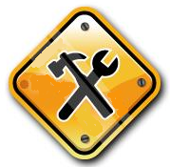
Resourcer thinks about materials and equipment and manages these for group.
Resourcer

- Collect the tools, equipment and materials needed by the group.
- Make sure that the working area is kept clean, safe and tidy.
- Only take what your group needs and no more.

Checker thinks about the quality of what’s being made and how.
Checker


- Make sure you know what the group is supposed to be making/doing.
- Tell the group what they’ve done well and what needs to be improved.
- Make sure each person is sticking to their group role.

- Gwybod pryd mae’r gweithgaredd yn dechrau ac yn gorffen.
- Helpu’r hwylusydd i gynllunio’r gweithgaredd a defnyddio’r amser
yn dda.
- Dweud wrth y grŵp faint o amser sy’n weddill.
Amserwr
Mae’r amserwr yn meddwl am amser ac yn ei reoli i’r grŵp.

Hwylusydd
Mae’r hwylusydd yn meddwl am y grŵp i gyd ac yn rheoli’r dasg a’r dysgu.

- Gofalu bod gan bawb dasg i’w gwneud ac yn teimlo’n rhan o’r grŵp.
- Cynllunio’r gweithgaredd gyda chymorth yr amserwr.
- Dweud wrth y grŵp beth sy’n digwydd a pham.

Mae’r cofnodwr yn meddwl am wneud nodiadau ac ysgrifennu neu wneud lluniau i’r grŵp.
Cofnodwr

- Gwneud nodiadau am drafodaethau’r grŵp.
- Cymryd cyfrifoldeb am unrhyw waith ysgrifenedig neu waith gweledol sydd angen ei wneud.
- Gweithio gyda’r gohebydd a fydd yn gorfod darllen eich nodiadau chi.

Mae’r gohebydd yn siarad ar ran y grŵp.
Gohebydd

- Gweithio gyda’r cofnodwr i ofalu y gallwch ddefnyddio ei nodiadau/diagramau.
- Gofalu eich bod yn siarad ar ran y grŵp a ddim chi’ch hun yn unig.
- Gofyn cwestiynau ar ran y grŵp.

Mae’r rheolwr adnoddau yn meddwl am y deunyddiau a’r offer ac yn rheoli’r rhain i’r grŵp.
Rheolwr Adnoddau

- Casglu’r offer a’r deunyddiau sydd eu hangen ar y grŵp.
- Gofalu bod pob man yn lân, yn ddiogel ac yn daclus.
- Cymryd dim ond beth y mae angen ar y grŵp.

Mae’r gwirydd yn meddwl am ansawdd yr hyn sy’n cael ei wneud a sut.
Gwirydd

- Gofalu eich bod yn gwybod beth mae’r grŵp fod i’w wneud.
- Dweud wrth y grŵp beth maent wedi’i wneud yn dda a beth sydd angen ei wella.
- Gofalu bod pawb yn cadw at eu rôl nhw yn y grŵp.

